
Visita guidata, con permesso speciale, al
Venerabile Collegio Inglese
Sabato 15 marzo 2025 ore 10,30
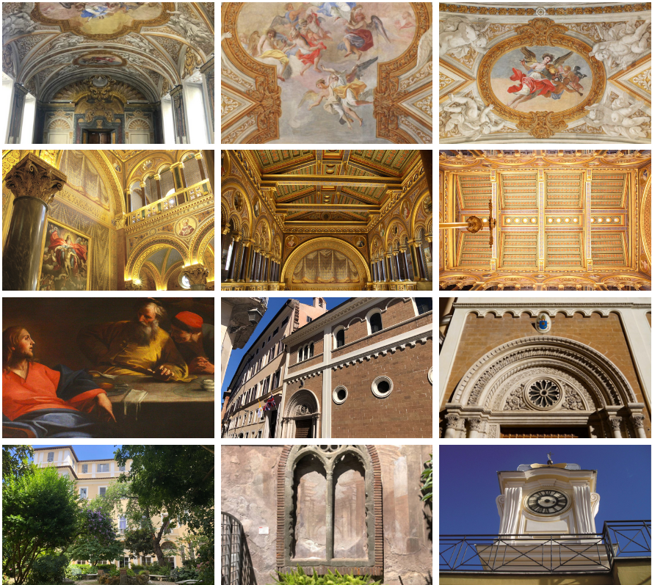
Per la prima volta nella sua storia, il Venerabile Collegio Inglese, la più antica istituzione inglese al di fuori dell’Inghilterra, apre le sue porte. Un vasto complesso che custodisce le testimonianze delle persecuzioni dei cattolici dopo lo scisma anglicano.
La possibilità di visitare il Venerabile Collegio Inglese rappresenta un’occasione imperdibile per conoscere meglio la Roma storica e le sue tradizioni, in un contesto dove arte, cultura e storia si intrecciano in modo indissolubile.
Fu un ospizio per pellegrini, la sede di una confraternita, un palazzo nobiliare, una caserma di soldati francesi durante l’occupazione napoleonica a Roma. Il percorso di visita conduce attraverso secoli di arte e di storia. La Chiesa di San Tommaso di Canterbury, interna al Collegio, ospita sull’altare maggiore il capolavoro di Durante Alberti, Santissima Trinità con angeli e i santi Tommaso di Canterbury e Edmondo, Re e Martire, risalente al 1581, mentre sul matroneo (la loggia posta sopra alle due navate laterali), è possibile ammirare un eccezionale ciclo di 34 dipinti dal Pomarancio raffiguranti, con brutali dettagli, le storie dei santi e martiri inglesi e gallesi. La Cappella dei Martiri, costruita tra il 1680 e il 1690, è stupendamente affrescata dal pittore gesuita Andrea Pozzo, celebre per le prospettive eccezionali, e custodisce la pala d’altare di Pier Leone Ghezzi, che raffigura il martirio di San Tommaso da Canterbury. Il Refettorio è impreziosito dal dipinto monumentale Cristo nella casa del fariseo e dall’affresco di San Giorgio e il Drago di Andrea Pozzo. Negli altri ambienti visitabili del Collegio è esposta una moltitudine di opere che ricordano la millenaria storia dell’istituto, tra cui: uno stemma reale inglese del 1412, un tempo collocato sopra al portone d’ingresso; un memoriale datato 1525 dedicato al Vescovo John Clerk, che riformò il Collegio tra il 1523 e il 1525; un bassorilievo medievale raffigurante animali selvatici; i terminali intagliati delle travi lignee della chiesa di epoca medievale; stemmi e ritratti dei Cardinali inglesi dal XVI secolo in avanti. Il giardino, infine, presenta interessanti frammenti provenienti dall’antica chiesa medievale.

Una curiosità:
nel 1892 proprio qui il gioco del Calcio fece la sua comparsa a Roma.
Un gruppo di seminaristi, guidati dall’allora rettore del collegio, iniziarono a praticare questo sport, fino ad allora sconosciuto nella città eterna. Questa introduzione non solo segnò un cambiamento nelle abitudini ludiche della gioventù romana, ma gettò le basi per lo sviluppo del calcio nel contesto sportivo locale.
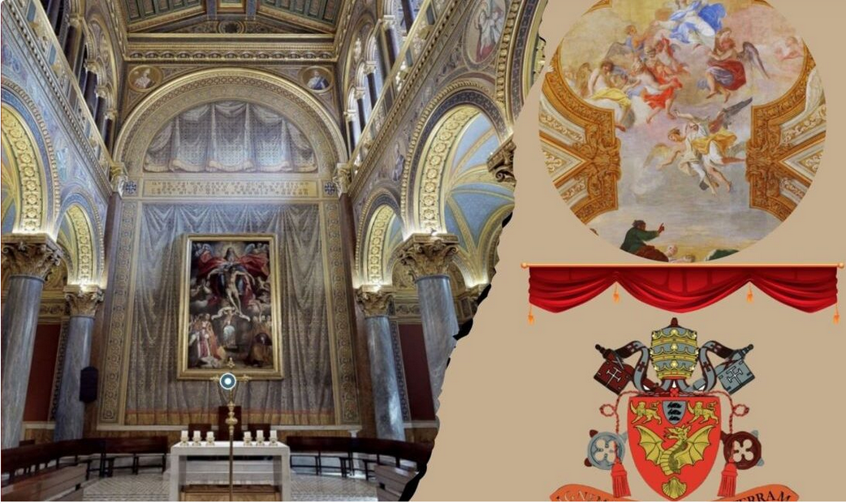
Quota unica: € 10,00.

La prenotazione, IMMEDIATA e OBBLIGATORIA, potrà essere effettuata presso:
Martino Nicoletti - m.nicoletti@almaviva.it

